
Министерство науки и высшего образования Российской Федерации Федеральное государственное бюджетное образовательное учреждение высшего образования «Московский государственный технический университет имени Н.Э. Баумана
(национальный исследовательский университет)»
(МГТУ им. Н.Э. Баумана)

Факультет «Информатика и системы управления»
Кафедра ИУ5 «Системы обработки информации и управления»

Лабораторная работа №1
по дисциплине «Сети и телекоммуникации»

Выполнил:
студент группы ИУ5-52Б
Кудабаева Эвита

Проверил:
Антонов А.И.

2025 г.

Задание:
Построить локальную сеть, состоящую из 2х сегментов на основе коммутаторов в каждом из которых находится A и B компьютеров соответственно.
Коммутаторы соединены друг с другом при помощи кроссовера.
Все устройства должны находиться в одной подсети (192.X.Y.n, где X-номер группы, Y-номер варианта, n-номер устройства).
Группа: ИУ5-52Б
Вариант: 10
Необходимо добиться свободной пересылки пакетов между устройствами сети. Один из коммутаторов необходимо сконфигурировать через устройство, подключенное по консольному (RS 232)порту.
Между коммутаторами настроить trunkрежим соединения и продемонстрировать различие в структуре пакетов, пересылаемых между двумя коммутаторами и между клиентскими устройствами и коммутаторами (для этого необходимо изменить номер NativeVLANдля trunkсоединения). Для одного из интерфейсов, по которому соединены коммутаторы, включить Port-Security и ограничить максимальное количество устройств в сети. Продемонстрировать работу PortSecurityпри добавлении нового устройства в сеть.
Дополнительно: на одном из коммутаторов настроить доступ к консоли коммутатора через telnet и установить пароль для этого подключения.
Локальная сеть:
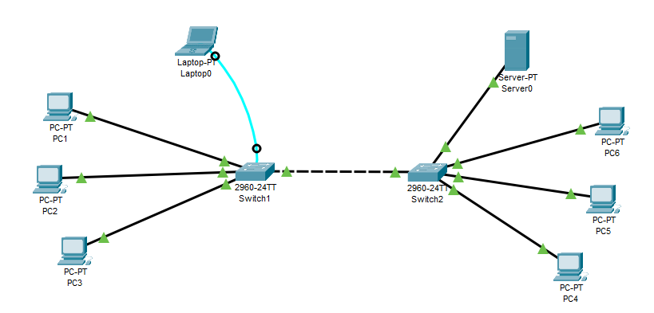
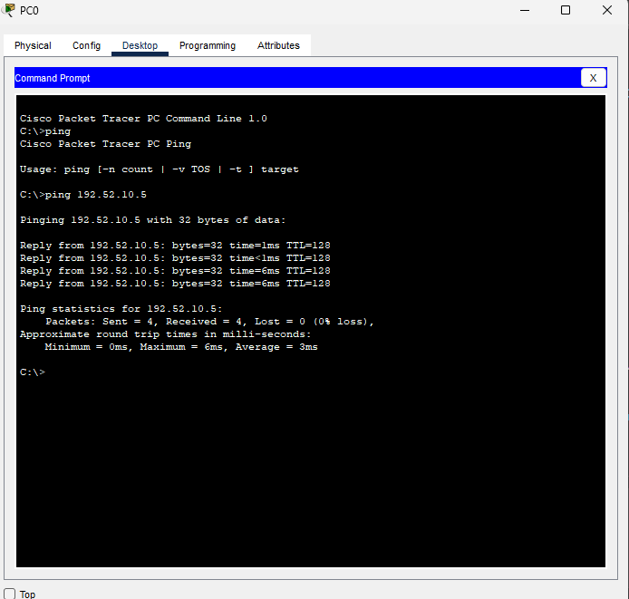
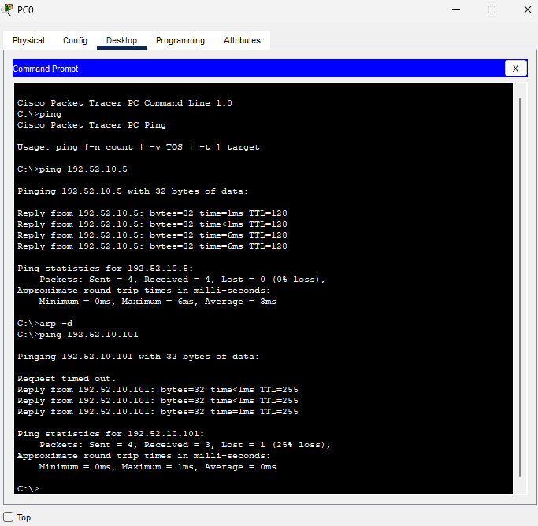
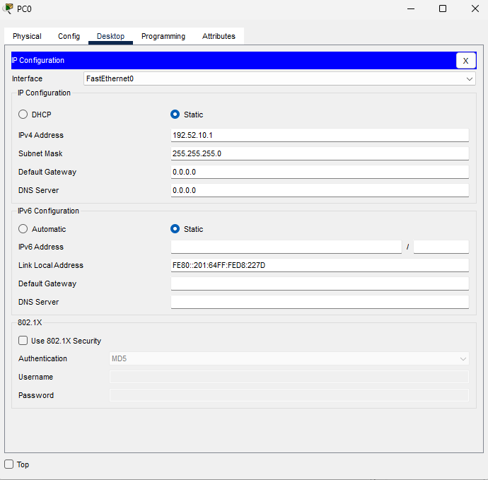
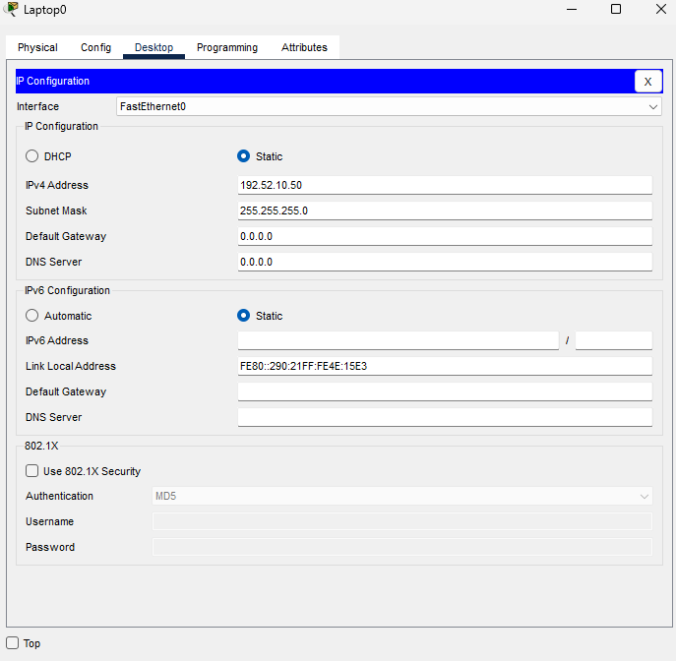
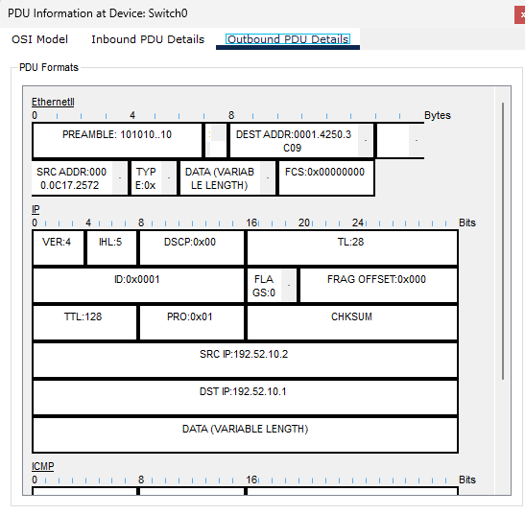
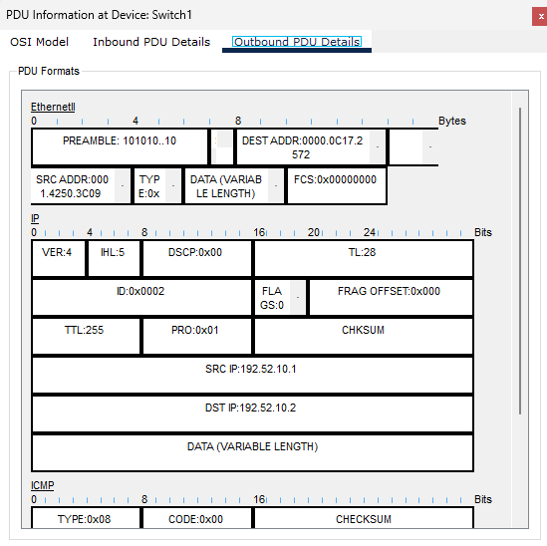
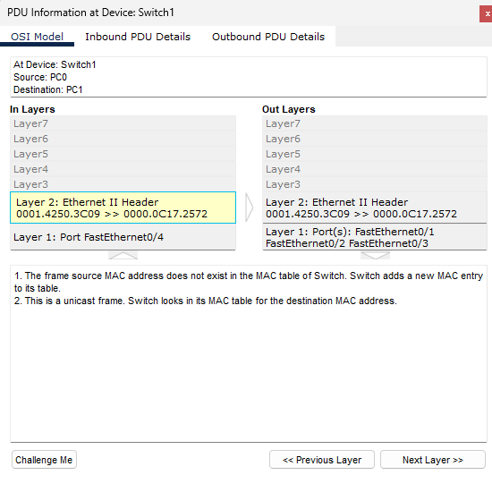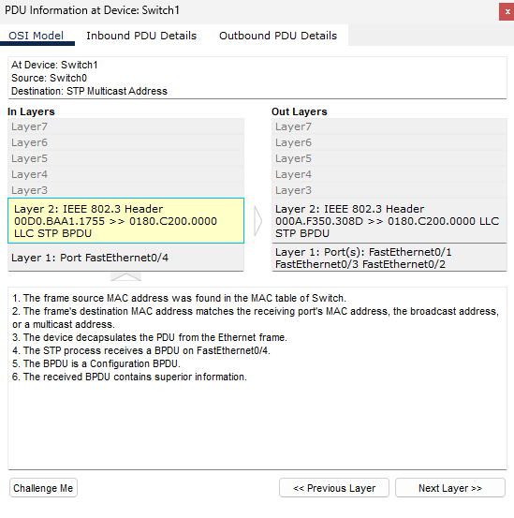
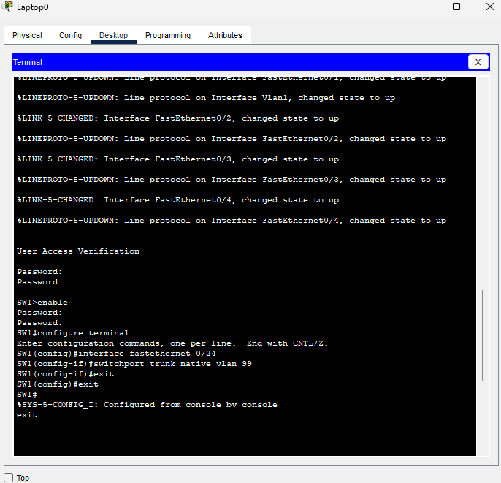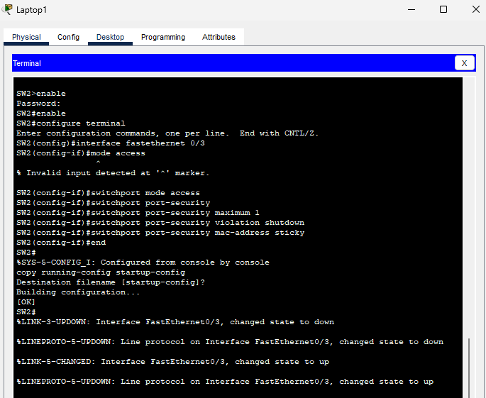
где интерфейсы Fa0/2 и Fa0/3 левого коммутатора находятся во VLAN3, а Fa0/1 – в VLAN2.
Для правого коммутатора: fa0/1 во VLAN2 а fa0/2 – VLAN3

PCConsole подключен по консольному порту к коммутатору Switch2 для возможности его конфигурации через данный PC:

Порты Gig0/1 соединены кабелем cross-over, между коммутаторами настроен trunk режим соединения, а также изменён номер Native VLAN на 2:
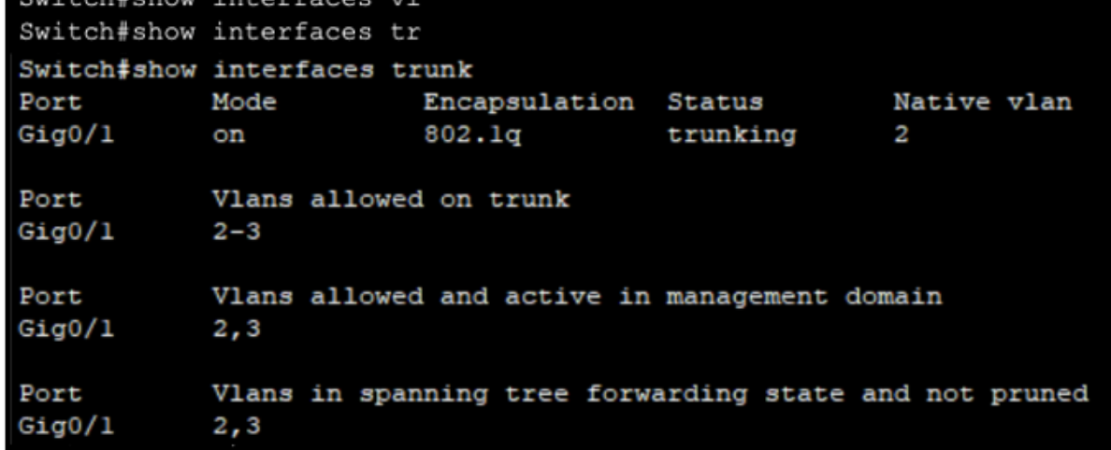

Для интерфейса Gig0/1 на коммутаторе Switch0 включен Port-Security и ограничено максимальное количество устройств в сети:
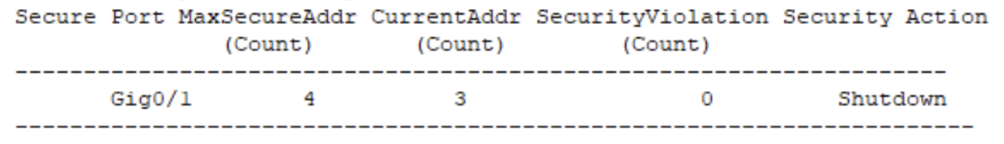

Проверим работу Port-Security:
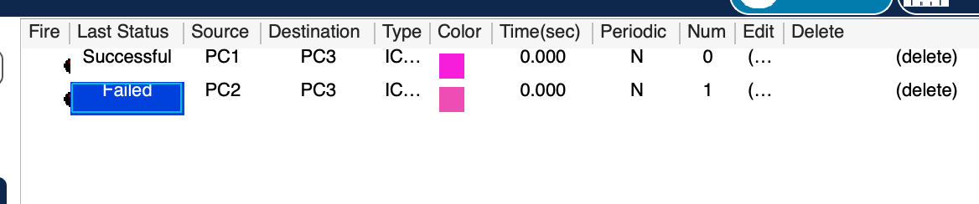
При добавлении в сеть нового устройства и попытке передать пакет от одного устройства к другому порт Gig0/1 отключается, и пакет не передаётся.
